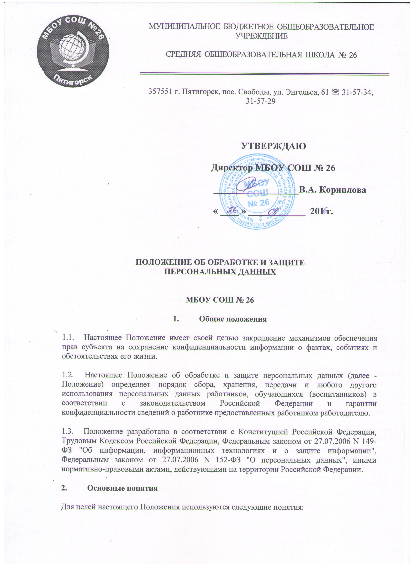
2.1. Оператор персональных данных (далее оператор) - государственный орган, муниципальный орган, юридическое или физическое лицо, организующие и (или) осуществляющие обработку персональных данных, а также определяющие цели и содержание обработки персональных данных. В рамках настоящего положения оператором является -"Наименование организации";
2.2. Персональные данные - любая информация, относящаяся к определенному или определяемому на основании такой информации физическому лицу (субъекту персональных данных), в том числе его фамилия, имя, отчество, год, месяц, дата и место рождения, адрес, семейное, социальное, имущественное положение, образование, профессия, доходы, другая информация о физическом лице.
2.3. Субъект – субъект персональных данных...
2.4. Работник - физическое лицо, состоящее в трудовых отношениях с оператором.
2.5. Третье лицо – Физическое либо юридическое лицо, которому Оператор на основании договора передает полностью или частично функции по обработке персональных данных.
2.6. Обработка персональных данных - действия (операции) с персональными данными, включая сбор, систематизацию, накопление, хранение, уточнение (обновление, изменение), использование, распространение (в том числе передачу), обезличивание, блокирование, уничтожение персональных данных.
2.7. Распространение персональных данных - действия, направленные на передачу персональных данных определенному кругу лиц (передача персональных данных) или на ознакомление с персональными данными неограниченного круга лиц, в том числе обнародование персональных данных в средствах массовой информации, размещение в информационно-телекоммуникационных сетях или предоставление доступа к персональным данным каким-либо иным способом.
2.8. Использование персональных данных - действия (операции) с персональными данными, совершаемые оператором в целях принятия решений или совершения иных действий, порождающих юридические последствия в отношении субъекта персональных данных или других лиц либо иным образом затрагивающих права и свободы субъекта персональных данных или других лиц.
2.9. Блокирование персональных данных - временное прекращение сбора, систематизации, накопления, использования, распространения персональных данных, в том числе их передачи.
2.10. Уничтожение персональных данных - действия, в результате которых невозможно восстановить содержание персональных данных в информационной системе персональных данных или в результате которых уничтожаются материальные носители персональных данных.
2.10. Персональные данные – любая информация, относящаяся к определенному или определяемому на основании такой информации физическому лицу (субъекту персональных данных).

3. Обработка персональных данных
3.1. Общие требования при обработке персональных данных.
В целях обеспечения прав и свобод человека и гражданина при обработке персональных данных обязаны соблюдаться следующие требования:
3.1.1. Обработка персональных данных может осуществляться исключительно в целях обеспечения соблюдения Конституции Российской Федерации, законов и иных нормативных правовых актов РФ и РТ, содействия субъектам персональных данных в трудоустройстве, продвижении по службе, обучении, контроля количества и качества выполняемой работы, обеспечения личной безопасности субъекта персональных данных и членов его семьи, а также в целях обеспечения сохранности принадлежащего ему имущества и имущества оператора.
3.1.2. Персональные данные не могут быть использованы в целях причинения имущественного и/или морального вреда гражданам, затруднения реализации прав и свобод граждан Российской Федерации.
3.1.3. При принятии решений, затрагивающих интересы субъекта персональных данных, нельзя основываться на персональных данных, полученных исключительно в результате их автоматизированной обработки или электронного получения.
3.1.4. Работники или их законные представители должны быть ознакомлены под расписку с документами оператора, устанавливающими порядок обработки персональных данных субъектов, а также их права и обязанности в этой области.
3.1.5. Субъекты персональных данных, не являющиеся работниками, или их законные представители имеют право ознакомиться с документами оператора, устанавливающими порядок обработки персональных данных субъектов, а также их права и обязанности в этой области.
3.1.6. Субъекты персональных данных не должны отказываться от своих прав на сохранение и защиту тайны.
3.2. Получение персональных данных.
3.2.1. Все персональные данные следует получать непосредственно от субъекта персональных данных. Субъект самостоятельно принимает решение о предоставление своих персональных данных и дает письменное согласие на их обработку оператором.
3.2.2. В случае недееспособности либо несовершеннолетия субъекта персональных данных все персональные субъекта следует получать от его законных представителей. Законный представитель самостоятельно принимает решение о предоставлении персональных данных своего подопечного и дает письменное согласие на их обработку оператором.
3.2.3. Письменное согласие не требуется, если обработка персональных данных осуществляется в целях исполнения договора, одной из сторон которого является субъект персональных данных.
3.2.4. Согласие на обработку персональных данных может быть отозвано субъектом персональных данных. В случаях указанных в пункте 3.2.2. настоящего положения согласие может быть отозвано законным представителем субъекта персональных данных.
3.2.5. В случаях, когда оператор может получить необходимые персональные данные субъекта только у третьей стороны, субъект должен быть уведомлен об этом заранее и от него должно быть получено письменное согласие. В уведомлении оператор обязан сообщить о целях, способах и источниках получения персональных данных, а также о характере подлежащих получению персональных данных и возможных последствиях отказа субъекта дать письменное согласие на их получение. Согласие оформляется в письменной форме в двух экземплярах: один из которых предоставляется субъекту, второй хранится у оператора. Форма заявления-согласия субъекта на получение его персональных данных от третьей стороны представлена в приложении №4 к настоящему положению.
3.2.6. Запрещается получать и обрабатывать персональные данные субъекта о его политических, религиозных и иных убеждениях и частной жизни.
3.2.7. Запрещается получать и обрабатывать персональные данные субъекта о его членстве в общественных объединениях или его профсоюзной деятельности, за исключением случаев, предусмотренных федеральными законами.
3.2.8. В случаях, непосредственно связанных с вопросами трудовых отношений, в соответствии со статьей 24 Конституции Российской Федерации оператор вправе получать и обрабатывать данные о частной жизни субъекта только с его письменного согласия.
3.3. Хранение персональных данных.
3.3.1. Хранение персональных данных субъектов осуществляется кадровой службой, бухгалтерией, секретариатом учебной части, психологической и социальной службой на бумажных и электронных носителях с ограниченным доступом.
3.3.2. Личные дела хранятся в бумажном виде в папках, прошитые и пронумерованные по страницам. Личные дела хранятся в специально отведенной секции сейфа, обеспечивающего защиту от несанкционированного доступа.
3.3.3. Подразделения, хранящие персональные данные на бумажных носителях, обеспечивают их защиту от несанкционированного доступа и копирования согласно «Положению об особенностях обработки персональных данных, осуществляемой без использования средств автоматизации», утвержденному постановлением правительства РФ 15 сентября 2008 г. N 687.
3.3.4. Хранение персональных данных в автоматизированной базе данных обеспечивается защитой от несанкционированного доступа согласно «Положению об обеспечении безопасности персональных данных при их обработке в информационных системах персональных данных», утвержденному постановлением правительства РФ 17 ноября 2007 г. N 781.
3.4. Передача персональных данных
3.4.1. При передаче персональных данных субъекта оператор обязан соблюдать следующие требования:
- не сообщать персональные данные субъекта третьей стороне без письменного согласия субъекта или его законного представителя, за исключением случаев, когда это необходимо в целях предупреждения угрозы жизни и здоровью субъекта, а также в случаях, предусмотренных Трудовым Кодексом Российской Федерации или иными федеральными законами.
- предупредить лиц, получающих персональные данные субъекта, о том, что эти данные могут быть использованы лишь в целях, для которых они сообщены, и требовать от этих лиц подтверждения того, что это правило соблюдено. Лица, получающие персональные данные субъекта, обязаны соблюдать требования конфиденциальности;
- не сообщать персональные данные субъекта в коммерческих целях без его письменного согласия;
- не запрашивать информацию о состоянии здоровья работника, за исключением тех сведений, которые относятся к вопросу о возможности выполнения им трудовой функции;
- передавать персональные данные субъекта представителям субъектов в порядке, установленном Трудовым Кодексом Российской Федерации, и ограничивать эту информацию только теми персональными данными субъекта, которые необходимы для выполнения указанными представителями их функций.
3.4.2. Все меры конфиденциальности при сборе, обработке и хранении персональных данных субъекта распространяются как на бумажные, так и на электронные (автоматизированные) носители информации.
3.4.3. Внутренний доступ (доступ внутри организации) к персональным данным субъекта. Право доступа к персональным данным субъекта имеют:
- директор МБОУ СОШ № 26
- экономист;
- сотрудник кадровой службы;
- непосредственные руководители структурных подразделений по направлению деятельности (доступ к персональным данным сотрудников, непосредственно находящихся в его подчинении);
- заместители директора (доступ к персональным данным субъектов в части их касающейся);
- классный руководитель (доступ к персональным данным учеников своего класса в части его касающейся);
- учитель (доступ к информации, содержащейся в классных журналах тех классов, в которых он ведет занятия;
- социальный педагог;
- педагог-психолог;
- секретарь учебной части;
- инженер по ОТ и ТБ;
- инженер по ВТ и ТСО;
- библиотекарь;
- сам субъект, носитель данных.
3.4.4. Все сотрудники, имеющие доступ к персональным данным субъектов, обязаны подписать соглашение о неразглашении персональных данных.
3.5. Уничтожение персональных данных
3.5.1. Персональные данные субъектов хранятся не дольше, чем этого требуют цели их обработки, и они подлежат уничтожению по достижении целей обработки или в случае утраты необходимости в их достижении.
3.5.2. Документы, содержащие персональные данные, подлежат хранению и уничтожению в порядке, предусмотренном законодательством Российской Федерации.
4. Права и обязанности субъектов персональных данных и оператора.
4.1. В целях обеспечения защиты персональных данных субъекты имеют право:
- получать полную информацию о своих персональных данных и обработке этих данных (в том числе автоматизированной);
- осуществлять свободный бесплатный доступ к своим персональным данным, включая право получать копии любой записи, содержащей свои персональные данные, за исключением случаев, предусмотренных федеральным законом;
- требовать исключения или исправления неверных или неполных персональных данных, а также данных, обработанных с нарушением законодательства;
- при отказе оператора или уполномоченного им лица исключить или исправить персональные данные субъекта - заявить в письменной форме о своем несогласии, представив соответствующее обоснование;
- дополнить персональные данные оценочного характера заявлением, выражающим его собственную точку зрения;
- требовать от оператора или уполномоченного им лица уведомления всех лиц, которым ранее были сообщены неверные или неполные персональные данные субъекта, обо всех произведенных в них изменениях или исключениях из них;
- обжаловать в суд любые неправомерные действия или бездействие оператора или уполномоченного им лица при обработке и защите персональных данных субъекта.
4.2. Для защиты персональных данных субъектов оператор обязан:
- за свой счет обеспечить защиту персональных данных субъекта от неправомерного их использования или утраты в порядке, установленном законодательством РФ;
- ознакомить работника или его представителей с настоящим положением и его правами в области защиты персональных данных под расписку;
- по запросу ознакомить субъекта персональных данных, не являющегося работником, или в случае недееспособности либо несовершеннолетия субъекта, его законных представителей с настоящим положением и его правами в области защиты персональных данных;
- осуществлять передачу персональных данных субъекта только в соответствии с настоящим Положением и законодательством Российской Федерации;
- обеспечить субъекту свободный бесплатный доступ к своим персональным данным, включая право на получение копий любой записи, содержащей его персональные данные, за исключением случаев, предусмотренных законодательством;
- по требованию субъекта или его законного представителя предоставить ему полную информацию о его персональных данных и обработке этих данных.
4.3. Субъект персональных данных или его законный представитель обязуется предоставлять персональные данные, соответствующие действительности.
5. Ответственность за нарушение норм, регулирующих обработку и защиту персональных данных.
5.1. Руководитель, разрешающий доступ сотрудника к конфиденциальному документу, содержащему персональные данные, несет персональную ответственность за данное разрешение.
5.2. Лица, виновные в нарушении норм, регулирующих получение, обработку и защиту персональных данных, привлекаются к дисциплинарной и материальной ответственности в порядке, установленном Трудовым Кодексом Российской Федерации и иными федеральными законами, а также привлекаются к гражданско-правовой, административной и уголовной ответственности в порядке, установленном федеральными законами.

